ФЕДЕРАЛЬНОЕ АГЕНТСТВО ЖЕЛЕЗНОДОРОЖНОГО ТРАНСПОРТА
Федеральное государственное бюджетное образовательное учреждение высшего образования
«Петербургский государственный университет путей сообщения
Императора Александра I»
(ФГБОУ ВО ПГУПС)

Кафедра «Бухгалтерский учет и аудит»

РАБОЧАЯ ПРОГРАММА
дисциплины
«ИСТОРИЯ БУХГАЛТЕРСКОГО УЧЕТА» (Б1.В.ДВ.2.1)
для направления 38.03.01 «Экономика»
по профилю

«Налоги и налогообложение»

Форма обучения – очная

Санкт-Петербург
2018
ЛИСТ СОГЛАСОВАНИЙ
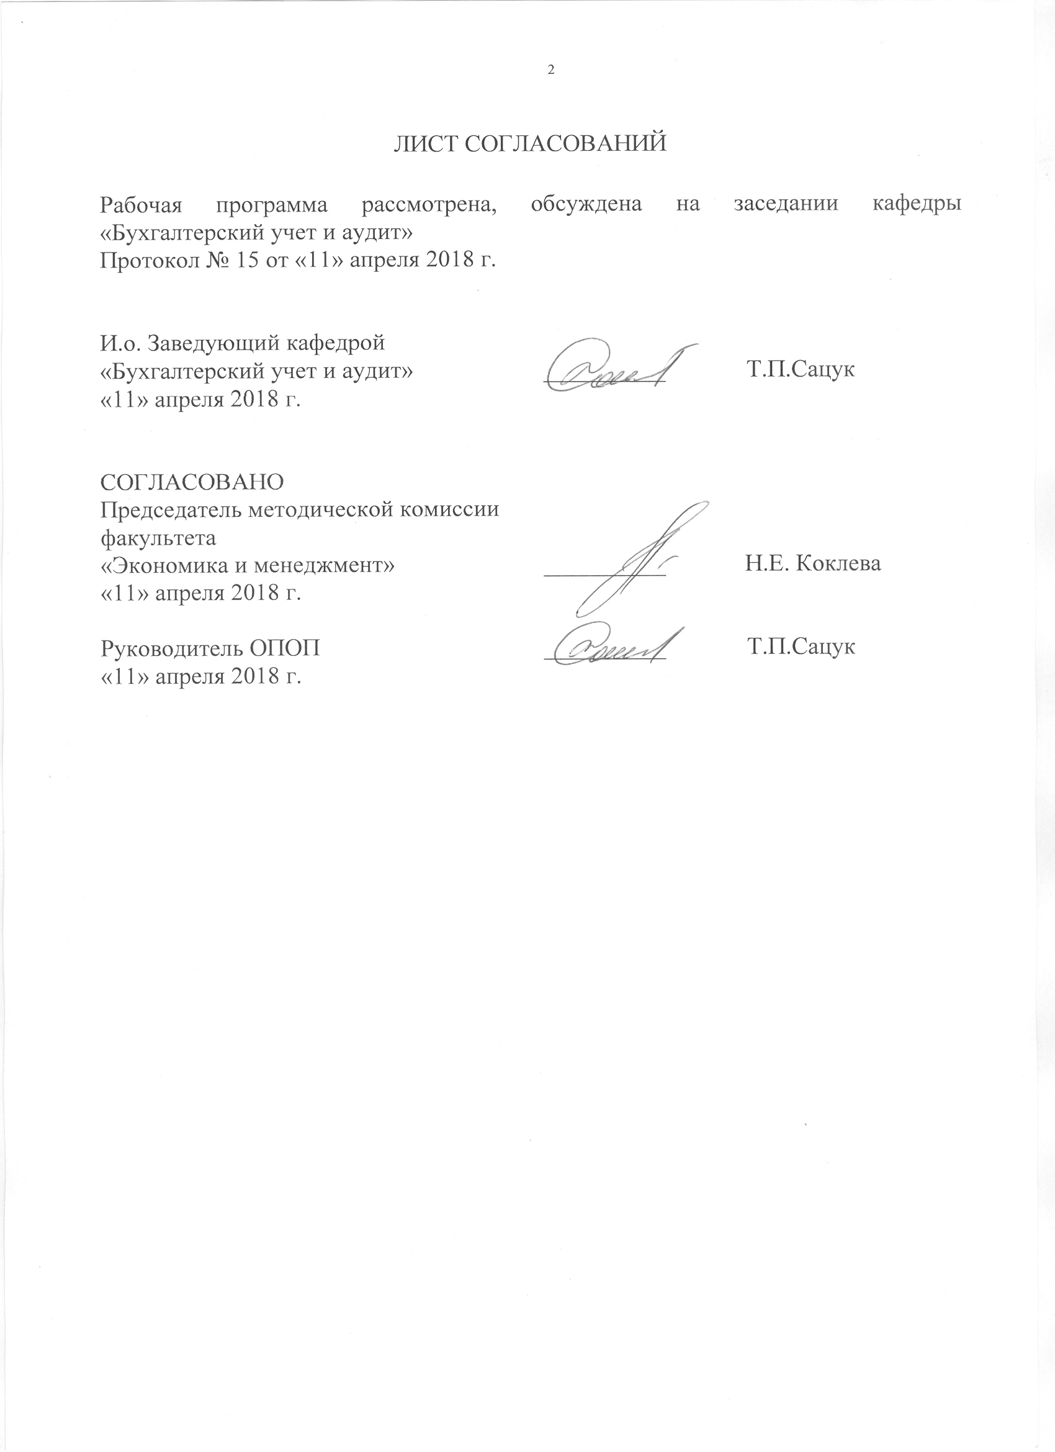
Рабочая программа рассмотрена, обсуждена на заседании кафедры «Бухгалтерский учет и аудит»
Протокол № 15 от «11» апреля 2018 г.

И.о. заведующего кафедрой  «Бухгалтерский учет и аудит» | __________ | Т.П. Сацук
«11» апреля 2018 г.

СОГЛАСОВАНО  Председатель методической комиссии факультета  «Экономика и менеджмент» | __________ | Н.Е. Коклева
«11» апреля 2018 г.
Руководитель ОПОП | __________ | Т.П. Сацук
«11» апреля 2018 г.

1. Цели и задачи дисциплины

Рабочая программа составлена в соответствии с ФГОС, утвержденным «12» ноября 2015 г., приказ №1327 по направлению 38.03.01 «Экономика», по дисциплине «История бухгалтерского учета».
Цель освоения дисциплины – дать систематизированное представление об истории развития бухгалтерского учета с древнейших времен до наших дней, познакомить обучающихся с условиями и процессом зарождения учета, его развитием в различных странах, ролью и функциями в современном мире; формирование стремления использовать исторический опыт для совершенствования современной теории и практики бухгалтерского учета как постоянно развивающейся системы.
Для достижения поставленной цели решаются следующие задачи:
• освоение студентами отечественной и зарубежной истории и закономерностей развития бухгалтерского учета;
• воспитание интереса и любви к своей профессии, правильной оценки роли учета и информационного обеспечения управления в развитии экономики и цивилизации;
• изучение международного и отечественного опыта профессиональной интеграции;
• выявление методологических и организационных проблем, влияющих на восприятие бухгалтерского учета как постоянно развивающейся системы
• формирование творческого восприятия специальности как постоянно развивающейся системы.

2. Перечень планируемых результатов обучения по дисциплине, соотнесенных с планируемыми результатами освоения основной профессиональной образовательной программы

В результате изучения дисциплины обучающийся должен:
ЗНАТЬ:
- социальную значимость своей будущей профессии,
- основные этапы развития учетных систем в мире;
- закономерности развития форм бухгалтерского учета;
- основные научные теории и национальные школы бухгалтерского учета, их представителей;
- историю и проблемы становления современной системы бухгалтерского учета в России и за рубежом;
- характеристики основных учетных моделей и перспективы их развития.
УМЕТЬ:
- уметь собрать необходимые данные, проанализировать их и подготовить информационный обзор и/или аналитический отчет, используя отечественные и зарубежные источники информации;
- понимать принципы формирования современной национальной модели бухгалтерского учета.
ВЛАДЕТЬ:
- культурой мышления, способностью обобщения, анализа, восприятия информации, постановке цели и выбору путей ее достижения;
- способностью логически верно, аргументировано и ясно строить устную и письменную речь;
- способностью к саморазвитию, повышению своей квалификации и мастерства;
- способностью принять участие в совершенствовании и разработке учебно-методического обеспечения экономических дисциплин.
Приобретенные знания, умения, навыки и/или опыт деятельности, характеризующие формирование компетенций, осваиваемые в данной дисциплине, позволяют решать профессиональные задачи, приведенные в соответствующем перечне по видам профессиональной деятельности в п. 2.4 основной профессиональной образовательной программы (ОПОП).
Изучение дисциплины направлено на формирование следующих общекультурных компетенций (ОК):
- способностью анализировать основные этапы и закономерности исторического развития общества для формирования гражданской позиции (ОК-2);
- способностью к самоорганизации и самообразованию (ОК-7).
Процесс изучения дисциплины направлен на формирование следующих профессиональных компетенций (ПК), соответствующих видам профессиональной деятельности, на которые ориентирована программа бакалавриата:
аналитическая, научно-исследовательская деятельность:
- способностью, используя отечественные и зарубежные источники информации, собрать необходимые данные проанализировать их и подготовить информационный обзор и/или аналитический отчёт (ПК-7).
Область профессиональной деятельности обучающихся, освоивших данную дисциплину, приведена в п. 2.1 ОПОП.
Объекты профессиональной деятельности обучающихся, освоивших данную дисциплину, приведены в п. 2.2 ОПОП.

3. Место дисциплины в структуре основной профессиональной образовательной программы

Дисциплина «История бухгалтерского учета» (Б1.В.ДВ.2.1) относится к вариативной части и является дисциплиной по выбору.

4. Объем дисциплины и виды учебной работы

Для очной формы обучения:

Вид учебной работы | Всего часов | Семестр
Вид учебной работы | Всего часов | 2
Контактная работа (по видам учебных занятий)  В том числе:  - лекции (Л)  - практические занятия (ПЗ)  - лабораторные работы (ЛР) | 48  32  16  - | 48  32  16  -
Самостоятельная работа (СРС) (всего) | 87 | 87
Контроль | 9 | 9
Форма контроля знаний |  | зачет
Общая трудоемкость: час / з.е. | 144/4 | 144/4

5. Содержание и структура дисциплины

5.1 Содержание дисциплины

№ п/п | Наименование раздела дисциплины | Содержание раздела
1 | 2 | 3
1 | Зарождение и развитие учета в древнем мире | 1. Зарождение учёта; 2. Учет в Древнем Египте; 3. Бухгалтерия Междуречья (Месопотамии); 4. Учет в Древней Греции; 5.Учет в Древнем Риме
2 | Учет в эпоху Средневековья | 1. Хозяйственный учет Средневековья; 2. Возникновение двойной бухгалтерии; 3. Эпоха средневекового застоя
3 | Распространение двойной бухгалтерии в Западной Европе в XVI-XIX вв. | 1. Распространение двойной записи; 2. Промышленная революция и ее последствия для бухгалтерского учета
4 | Научное развитие бухгалтерского учета в XIX-XX вв. | 1. Теория и практика; 2. Юридические теории бухгалтерского учета; 3. Основные идеи бухгалтерского учета в XX в.
5 | Основные идеи бухгалтерского учета в XX в. | 1. Британо-американская школа; 2. Разработка стандартов (норм) бухгалтерского учета и аудита; 3. Профессиональная этика; 4. Международная унификация учета
6 | Бухгалтерский учет в современной России | 1. Проблемы бухгалтерского учета в условиях становления рыночной экономики в России; 2. Реформирование учета в соответствии с МСФО; 3. Концепция развития бухгалтерского учета и отчетности в Российской Федерации на среднесрочную перспективу; 4. Деятельность Института профессиональных бухгалтеров России (ИПБ России)
7 | Закономерности исторического развития бухгалтерского учета | 1. Парадигма функциональности; 2. Парадигма формализованности; 3. Парадигма организации; 4. Парадигма суверенитета; 5. Парадигма исторической преемственности

5.2 Разделы дисциплины и виды занятий

Для очной формы обучения:

№  п/п | Наименование  разделов дисциплины | Л | ПЗ | ЛР | СРС
1 | 2 | 3 | 4 | 5 | 6
1 | Зарождение и развитие учета в древнем мире | 4 | 2 | - | 12
2 | Учет в эпоху Средневековья | 4 | 2 | - | 13
3 | Распространение двойной бухгалтерии в Западной Европе в XVI-XIX вв. | 5 | 2 | - | 13
4 | Научное развитие бухгалтерского учета в XIX-XX вв. | 5 | 2 | - | 13
5 | Развитие бухгалтерского учета в России | 5 | 2 | - | 13
6 | Бухгалтерский учет в современной России | 5 | 3 | - | 15
7 | Закономерности исторического развития бухгалтерского учета | 3 | 3 | - | 8
ИТОГО |  | 32 | 16 | - | 87

6. Перечень учебно-методического обеспечения для самостоятельной работы обучающихся по дисциплине

№  п/п | Наименование раздела дисциплины | Перечень учебно-методического обеспечения
1 | Зарождение и развитие учета в древнем мире | Ильин С.В. Экономическая история России: Учеб.-методич. Пособие. — Москва: Прометей 2015 г.— 316 с. — Электронное издание. — ISBN 978-5-9906550-4-1  Керимов В.Э. Бухгалтерский учет. — Москва: Дашков и К 2014 г.— 584 с. — Электронное издание. — ISBN 978-5-394-02312-5
2 | Учет в эпоху Средневековья
3 | Распространение двойной бухгалтерии в Западной Европе в XVI-XIX вв.
4 | Научное развитие бухгалтерского учета в XIX-XX вв.
5 | Развитие бухгалтерского учета в России
6 | Бухгалтерский учет в современной России
7 | Закономерности исторического развития бухгалтерского учета

7. Фонд оценочных средств для проведения текущего контроля успеваемости и промежуточной аттестации обучающихся по дисциплине

Фонд оценочных средств по дисциплине является неотъемлемой частью рабочей программы и представлен отдельным документом, рассмотренным на заседании кафедры и утвержденным заведующим кафедрой.

8. Перечень основной и дополнительной учебной литературы, нормативно-правовой документации и других изданий, необходимых для освоения дисциплины

8.1 Перечень основной учебной литературы, необходимой для освоения дисциплины

1. Ильин С.В. Экономическая история России: Учеб.-методич. Пособие. — Москва: Прометей 2015 г.— 316 с. — Электронное издание. — ISBN 978-5-9906550-4-1
https://ibooks.ru/reading.php?productid=344889&search_string=%D0%98%D0%A1%D0%A2%D0%9E%D0%A0%D0%98%D0%AF
2. Керимов В.Э. Бухгалтерский учет. — Москва: Дашков и К 2014 г.— 584 с. — Электронное издание. — ISBN 978-5-394-02312-5 https://ibooks.ru/reading.php?productid=342359&search_string=%D0%9F%D0%B0%D1%87%D0%BE%D0%BB%D0%B8

8.2 Перечень дополнительной учебной литературы, необходимой для освоения дисциплины
1. Ковнир B. H. История экономики России: учебное пособие. — Москва: Логос 2011 г.— 472 с. — Электронное издание. — ISBN 5-98704-066-3 — Режим доступа: http://ibooks.ru/reading.php?productid=334756

8.3 Перечень нормативно-правовой документации, необходимой для освоения дисциплины:
- Об аудиторской деятельности. Федеральный закон РФ №307-ФЗ от 14.10.2014 (в ред. от 13.07.2015 №243-ФЗ).
- О бухгалтерском учете. Федеральный закон РФ №402-ФЗ от 06.12.2011 (в ред. от 04.11.2014 №344-ФЗ).

8.4 Другие издания, необходимые для освоения дисциплины:

      - Кружкова, И.И. История бухгалтерского учета: курс лекций. [Электронный ресурс] — Электрон. дан. — ОрелГАУ, 2013. — 193 с.
      - Бухгалтерский учет на железнодорожном транспорте (под редакцией Г.В. Крафт – д.э.н., главного бухгалтера ОАО «РЖД»): теория и практика. Учебное пособие. – М.: Техинформ. 2012. – 430с.

9. Перечень ресурсов информационно-телекоммуникационной сети «Интернет», необходимых для освоения дисциплины

- Информационно правовой портал Гарант [Электронный ресурс]. Режим доступа:http:// www.garant.ru/, свободный. — Загл. с экрана
- Консультант плюс. Правовой сервер [Электронный ресурс]. Режим доступа: http://www.consultant.ru/, свободный. — Загл. с экрана.
- Российская газета - официальное издание для документов Правительства РФ [Электронный ресурс]. Режим доступа: http://www.rg.ru, свободный. — Загл. с экрана.
- Электронная библиотека экономической и деловой литературы [Электронный ресурс]. Режим доступа: http://www.aup.ru/library/, свободный. — Загл. с экрана.
- Электронно-библиотечная система ibooks.ru [Электронный ресурс]. Режим доступа: http://ibooks.ru/ — Загл. с экрана.
- Электронно-библиотечная система ЛАНЬ [Электронный ресурс]. Режим доступа: https://e.lanbook.com/books — Загл. с экрана.
- Личный кабинет обучающегося и электронная информационно-образовательная среда [Электронный ресурс]. Режим доступа: http://sdo.pgups.ru (для доступа к полнотекстовым документам требуется авторизация).

10. Методические указания для обучающихся по освоению дисциплины

Порядок изучения дисциплины следующий:
- Освоение разделов дисциплины производится в порядке, приведенном в разделе 5 «Содержание и структура дисциплины». Обучающийся должен освоить все разделы дисциплины с помощью учебно-методического обеспечения, приведенного в разделах 6, 8 и 9 рабочей программы.
- Для формирования компетенций обучающийся должен представить выполненные типовые контрольные задания или иные материалы, необходимые для оценки знаний, умений, навыков и (или) опыта деятельности, предусмотренные текущим контролем (см. фонд оценочных средств по дисциплине).
- По итогам текущего контроля по дисциплине, обучающийся должен пройти промежуточную аттестацию (см. фонд оценочных средств по дисциплине).

11. Перечень информационных технологий, используемых при осуществлении образовательного процесса по дисциплине, включая перечень программного обеспечения и информационных справочных систем

Перечень информационных технологий, используемых при осуществлении образовательного процесса по дисциплине:
- технические средства (компьютерная техника, наборы демонстрационного оборудования);
- методы обучения с использованием информационных технологий (демонстрация мультимедийных материалов);
- личный кабинет обучающегося и электронная информационно-образовательная среда [Электронный ресурс]. Режим доступа: http://sdo.pgups.ru (для доступа к полнотекстовым документам требуется авторизация);
- интернет-сервисы и электронные ресурсы согласно п. 9 рабочей программы;
- программное обеспечение:
Дисциплина обеспечена необходимым комплектом лицензионного программного обеспечения, установленного на технических средствах, размещенных в специальных помещениях и помещениях для самостоятельной работы:
- операционная система Microsoft Windows 7;
- Microsoft Word 2010;
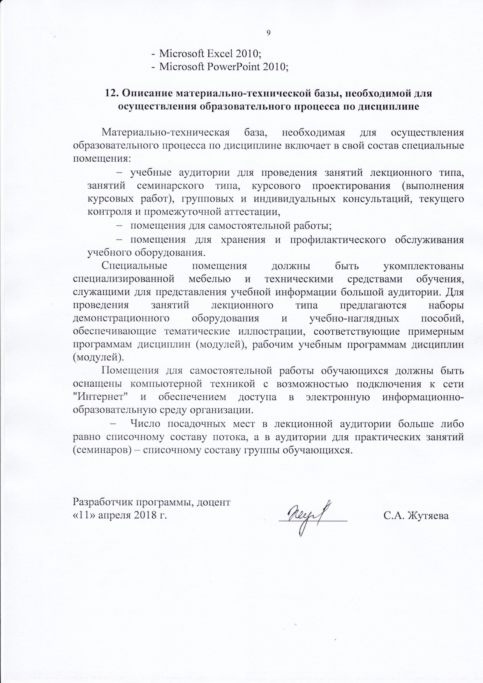
- Microsoft Excel 2010;
- Microsoft PowerPoint 2010;

12. Описание материально-технической базы, необходимой для осуществления образовательного процесса по дисциплине

Материально-техническая база, необходимая для осуществления образовательного процесса по дисциплине включает в свой состав специальные помещения:
- учебные аудитории для проведения занятий лекционного типа, занятий семинарского типа, курсового проектирования (выполнения курсовых работ), групповых и индивидуальных консультаций, текущего контроля и промежуточной аттестации,
- помещения для самостоятельной работы;
- помещения для хранения и профилактического обслуживания учебного оборудования.
Специальные помещения должны быть укомплектованы специализированной мебелью и техническими средствами обучения, служащими для представления учебной информации большой аудитории. Для проведения занятий лекционного типа предлагаются наборы демонстрационного оборудования и учебно-наглядных пособий, обеспечивающие тематические иллюстрации, соответствующие примерным программам дисциплин (модулей), рабочим учебным программам дисциплин (модулей).
Помещения для самостоятельной работы обучающихся должны быть оснащены компьютерной техникой с возможностью подключения к сети "Интернет" и обеспечением доступа в электронную информационно-образовательную среду организации.
- Число посадочных мест в лекционной аудитории больше либо равно списочному составу потока, а в аудитории для практических занятий (семинаров) – списочному составу группы обучающихся.

Разработчик программы, доцент  «11» апреля 2018 г. | ____________ | С.А. Жутяева

